**Отчёт о проведении предметной недели** 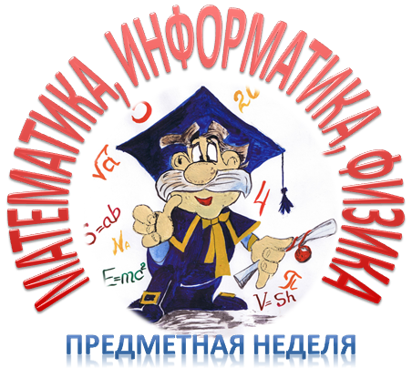

**"Предмет математики настолько серьёзен,**

**что полезно не упускать случаев,**

**делать его немного занимательным".**

**Б. Паскаль**



**в 2021-2022 учебном году в МКОУ «Рахатинская СОШ»**

С 15.11.2021 по 21.11.2021 в нашей школе прошла предметная неделя МИФ (математики, информатики, физики). В ней приняли участие обучающиеся 3-11классов под руководством учителей.

Проведение предметной недели МИФ в нашей школе стало традицией.

Для успешного овладения учебным материалом большое значение имеет заинтересованность учащихся. Развитие интереса к предмету – одна из основных задач, стоящих перед учителем. Некоторым учащимся вполне достаточно радости, получаемой от решения задачи, примера, чтобы появился интерес к предмету. Но есть ученики у которых вызвать интерес к учебе можно лишь, только с помощью дополнительной работы. Это и небольшие отступления на уроке, в которых учащимся сообщаются исторические сведения, софизмы, задачи практического содержания, познавательные опыты. Но наряду с этим просто необходима внеклассная работа по предмету. Формы проведения могут быть достаточно разнообразными. Одной из таких форм внеклассной работы является проведение **Недели МИФ**.

Именно по этому при проведении недели я учитывала возрастные особенности школьников, их интересы и пожелания, индивидуальные склонности и способности, старалась использовать разные формы и методы учебной деятельности, удачно сочетала коллективные и индивидуальные формы работы с опорой на дифференциацию. Для активизации мыслительной деятельности на открытых уроках и мероприятиях использовала игры, конкурсы с применением ИК

**Цель проведения предметной недели:**

* + - повысить интерес школьников к изучению предметов: математики, физики, информатики;
    - вызвать у них положительные эмоции;
    - обогатить кругозор и интеллект учащихся дополнительными знаниями;
    - воспитывать самостоятельность мышления, волю, упорство в достижении цели;чувство ответственности за свою работу перед коллективом.

**Задачи предметной недели:**

**1.** Создание условий максимально благоприятствующих получению качественного образования каждым учеником в зависимости от его индивидуальных способностей, наклонностей, культурно - образовательных потребностей.

**2.**Повышение интереса учащихся к учебной деятельности, к познанию действительности и самого себя, а также выработке самодисциплины и самоорганизации.

**3.**Помощь учителям и ученикам в раскрытии своего творческого потенциала, организаторских способностей.

**4.** Создание праздничной творческой атмосферы

**5.**Расширить кругозор и интеллект учащихся дополнительными знаниями.

**Ожидаемые результаты:**

1. приобретение каждым учеником веры в свои силы, уверенности в своих способностях и возможности;
2. развитие коммуникативных качеств личности: взаимного уважения, доброжелательности, доверия, уступчивости и в то же время инициативности, навыков делового общения, терпимости;
3. развитие осознанных мотивов учения, побуждающих учащихся к активной познавательной деятельности.

**Принцип проведения недели**:

учащиеся школы являются активными участниками предметной недели. Каждый ребёнок может попробовать свои силы в различных видах деятельности: выдвигать и реализовывать свои идеи по плану проведения Недели, подбирать материал к выпуску газеты, принимать участие в выпуске газеты, придумывать и разгадывать свои и уже существующие задачи, кроссворды и ребусы, принять участие в общешкольных мероприятиях.

В подготовке недели математики участвовали все учителя математики, информатики и физики нашей школы ( Икалова Ж.И.,Джаватханова А.К, Магомедов А.Ш ,Зайрутдинова П.У, Хайбулаева Х.Р, Алиева П.А .)

При планировании предметной недели выбрали основную тему, идею, вокруг которой строилась дальнейшая работа, продумали оформление недели и подготовку

По обучающихся, так как основная задача предметной недели – привлечь и

заинтересовать каждого ученика, поэтому подготовили задания по силам и интересам для всех.

*на этой неделе*

*:*

*Категорически разрешалась : думать, размышлять, соображать, ломать голову, раскидывать умом и шевелить мозгами*

*Абсолютно запрещалась : Получать двойки ,не учить уроки, тратит время по пусту , не думать головой .*

*Настойчиво было рекомендовано :Решать примеры и задачи, заниматься программированием , получать пятерки и радовать учителей.*

МИФ



1 Неделя открылась торжественной линейкой, на которой учащимся был представлен план работы, объявлены конкурсы и др. По окончании линейки ученицы 5 –х классов показали свое представление ( их подготовила молодой специалист Хайбулаева Х .Р ) .Также на данной линейке был конкурс « Вопросы на засыпку» ,где самые активные были награждены утешительными призами . Ребята получили массу удовольствия и положительный заряд на всю неделю .

: 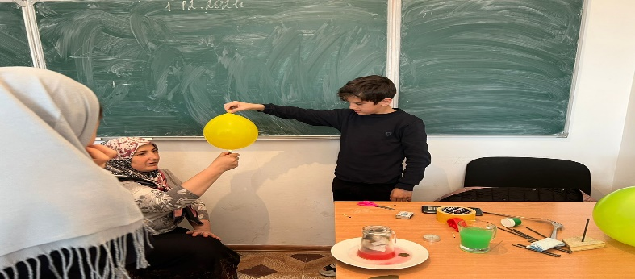

2 Готовясь к неделе, старалась использовать новые интересные формы организации и проведения мероприятий. Это был праздник длиною в целую неделю. Активное участие в мероприятиях приняли все классы .

3 По математике ,физике и информатике были проведены открытые уроки в 7 «в» классе,9« а» классе,8 «а» классе, 5 «а» классе: Следующими учителями Магомедов А.Ш, Зайрутдинова П.У, Хайбулаевпа Х.Р , Икалова Ж.И, Алиева П.А.

Структура уроков была четкой, соответствовала типу и целям урока. Все уроки были проведены по стандартам ФГОСУ с использованием различных методов и технологий .

Все конкурсы и уроки проходили по плану недели

4 Конкурс «Лучший знаток таблицы умножения»-был проведен между 4-ми , 3-ми классами.

4-ых классах победителями стали

1 место -- Магомедов Ю. 4 «б» кл

2 место – Алисултанова П. Ш 4 «б» кл

3 место – Магомедшапиева П.М. 4 «в» кл

3-их классах победителями стали

1 место – Сайфудинова Х.А. 3 «а» кл

2 место – Магомедова Х. М 3 «а» кл

3 место – Магомедов Ю.Ш. 3 «Б» кл

Победители были награждены призами и грамотами.

:

4 Конкурс « Лучшая стенд газета» прошла между учениками 5-11 классов .

Победителями в этой наминации стали :

1 Слейманова . Х – 8кл , Алиева Ф .А – 5 кл , Сайфудинова Р – 7 кл

5 Среди учеников 7-9 классов был проведен показ под названием « Физическая рыбалка » (демонстрация физических опытов ).

6 В течении всей недели каждый ученик и каждый класс старался принять участие в той или ином конкурсе .Так например ученики 9-х классов изготовили различные макеты геометрических фигур .

:

Также течении недели каждый класс под руководством своего учителя на уроках математики ,физики и информатики разгадывали математические ребусы , кроссворды ,загадки .Сочиняли разные стихи и сказки про предметы МИФ .

Победители в мероприятиях,и конкурсах награждены грамотами.

Выводы : Все мероприятия недели проводились с использованием мультимедийных установок,

что позволило украсить мероприятия и уроки  иллюстрациями, схемами, таблицами

      Проведение  предметной недели способствовало  более полному использованию

воспитательных возможностей, это позволило  охватить широкий круг вопросов   в течение

небольшого  промежутка времени. Проведенная работа  позволила детям проявить свои

творческие способности, активность, интеллектуальные возможности,  способствовало

выработке самодисциплины и самоорганизации. Фото отчет прилагается. Традиционным стало

проводить уроки и мероприятия с применением ИКТ. Современные технологии позволяют

наглядно и интерактивно привлекать самую последнюю информацию  по интересующим

учащихся темам.

Рекомендации:

1. отметить в работе учителя профессионализм, умение использовать современные

технологии  ведения,  как урока, так и внеклассного мероприятия;

1. больше внимания уделить взаимопосещаемости уроков и внеурочных мероприятий;
2. уделить особое внимание подведению итогов недели.

Руководитель МО МИФ  __________ Икалова .Ж.И

